LABORATUVAR DEFTERİ YAZIM KILAVUZU
Araştırmanın gelişimi ve mükemmelliği, gerçekleştirilen her deneyin her aşamasının yüksek kalitede ve dikkatlice kayıt altına alınmasına bağlıdır. Bu gerçekten yola çıkarak Enstitümüz merkez laboratuvarındaki tüm sorumlu araştırmacılarımız kendileri ile çalışan araştırmacı ve öğrencilerin düzenli kayıt tutmaları için hazırlanan dökümanları okuyup anlamasından ve 22 maddelik kayıt tutma kurallarını uygulamasından sorumludur.
Bu rehber enstitümüzde belirlenen kaliteli kayıt tutma kurallarını ortaya koymak ve farklı alanlarda çalışan bilim insanlarının beraber çalışmalarını düzenleyebilmek için hazırlanmıştır.
Kaliteli bir kayıt başka bir araştırmacı için, tam, doğru ve anlaşılır olmalıdır. Laboratuvar defterinin kayıt şekli, laboratuvarda gerçekleştirilen faaliyetlerin açık ve doğru bir şekilde temsil edildiğini ve hiçbir bilginin sahte olmadığının bir yansıması olmalıdır; kaydedilen bilgilere yapılan değişiklikler açık ve net olmalıdır ve yeni bilgiler eskiyle karşılaştırılabilmelidir; ayrıca defter hiçbir sayfası kopuk ve okunaksız olmaksınız tam olmalıdır. Tanık bir araştırmacı belli periyotlarla defteri imzalayarak bilginin, deneyin ve fikirlerin kayıt tarihinin doğruluğunu onaylamalıdır.
Laboratuvar defteri araştırma yönetiminin ötesinde fikri mülkiyet hakları ve sahteciliğin önlenmesi için de gerekli önemli bir araçtır. Bu defterler yazılan tezlerin ve her makalenin kaynağını oluşturdukları gibi, aynı zamanda patent ofisi istediğinde ya da davalık durumlarda mahkemelerin kullanacağı kayıtlardır. Ayrıca bizden sonra gelen araştırmacıların yaptıklarımızı takip etmesini, bıraktığımız yerden devam edebilmesini sağlayan tüm detayları içerir.
Bu nedenle laboratuvar defterinin nasıl tutulacağı, neler içermesi gerektiği, kimin mülkiyetinde olduğu, arşivlenmesi ve güvenliğinin sağlanması gibi konular da önem kazanır.
Araştırmacılar her ne kadar bir haftalık süreçte laboratuvarda ne yaptığını, neden ve nasıl yaptığını unutmayacaklarını zannetseler de, BU BÜYÜK BİR HATADIR. Bu nedenle düzenli tutulan kayıtlara ihtiyaç duyulur. Bu amaç için kayıtlarımızı tuttuğumuz laboratuvar defterlerinde;
- Gerçekleşen ya da gerçekleştirilmesi düşünülen tüm deneylerin günlük kaydı
- Her deneyin gerçekleştirilme şekli ve sonuçları
- Aşamalar hakkında tutulan kişisel notlar yer alır.
Farklı araştırma merkezlerinin, merkezde gerçekleştirilen çalışmaların içeriğine göre farklı defter çeşitleri ve farklı kayıt tutma kurallarına sahip olması kaçınılmazdır. Bu nedenle bir araştırmacı yeni bir merkezde çalışmaya başladığında bu merkezin söz konusu kurallarını öğrenme bilincine sahip olmalıdır.
Biyoteknoloji Enstitüsü merkez laboratuvarında laboratuvar defteri standartları ve kayıt tutmada dikkat edilecek noktalar;
- Enstitümüz merkez laboratuvarında kullanılan laboratuvar defterleri sert kapaklı, ardışık numaralandırılmış sayfalardan oluşan, baş kısmında indeks için ayrılmış sayfaları olan birleşik defter formatındadır. Bu formattaki defter Enstitümüz laboratuvar koordinatörlüğünden temin edilebilir. Farklı bir defter kullanmak isteyen araştırmacı defterin istenilen özelliklere uygun olduğunu danışmanına onaylatmalıdır.
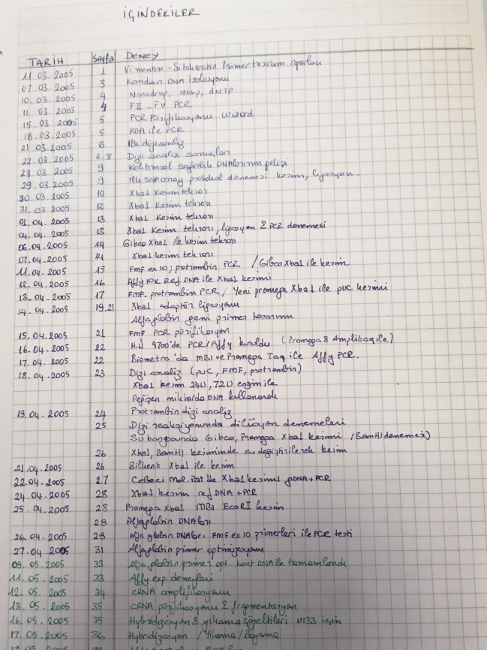
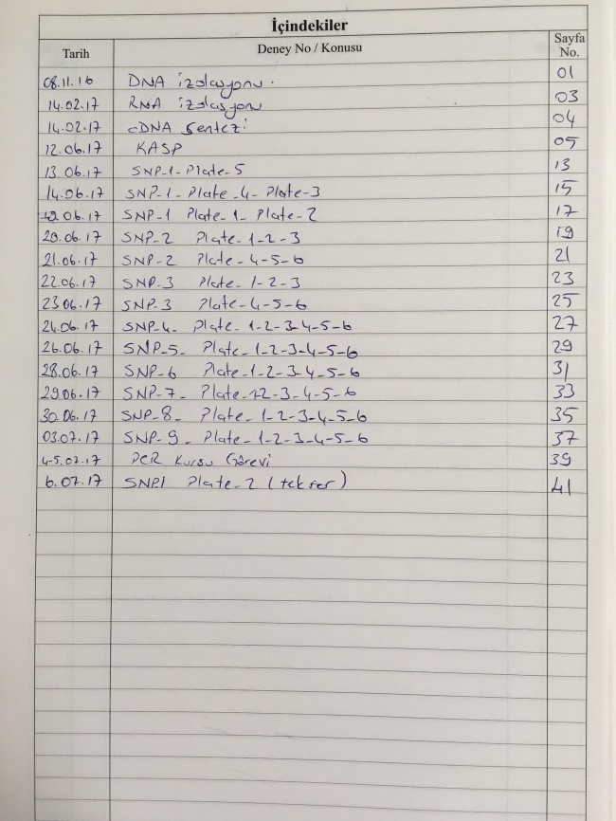
- Defterin başlangıcındaki indeks bölümüne gerçekleştirilecek deneyin açık tanımı, sayfa numarası ve tarihi girilmelidir.

DOĞRU
YANLIŞ

- Laboratuvar defterinin kapağında araştırmacının adı, dahil olduğu araştırma grubu ve defterin kullanıldığı tarih aralığı yazılı olmalıdır.
- Laboratuvar defterinde kayıtlar daima silinmez tükenmez kalemlerle tutulur. Her hangi bir düzeltme yapılacağı zaman altta kalan yazı görünecek şekilde tek bir çizgi çekilerek yeni bilgi girişi yapılır. Asla daksil kullanılmaz. Unutmayın! Laboratuvar defterlerinizin kusursuzluğunuzu değil, dürüstlüğünüzü yansıtması gerekir.
- Defter sayfasının alt kısmında 4 satırdan daha fazla bir boşluk bırakılacağı takdirde bu alan çapraz bir çizgi ile kapatılmalı ve bu kısmın kullanılmadığı açıkça gösterilmelidir.

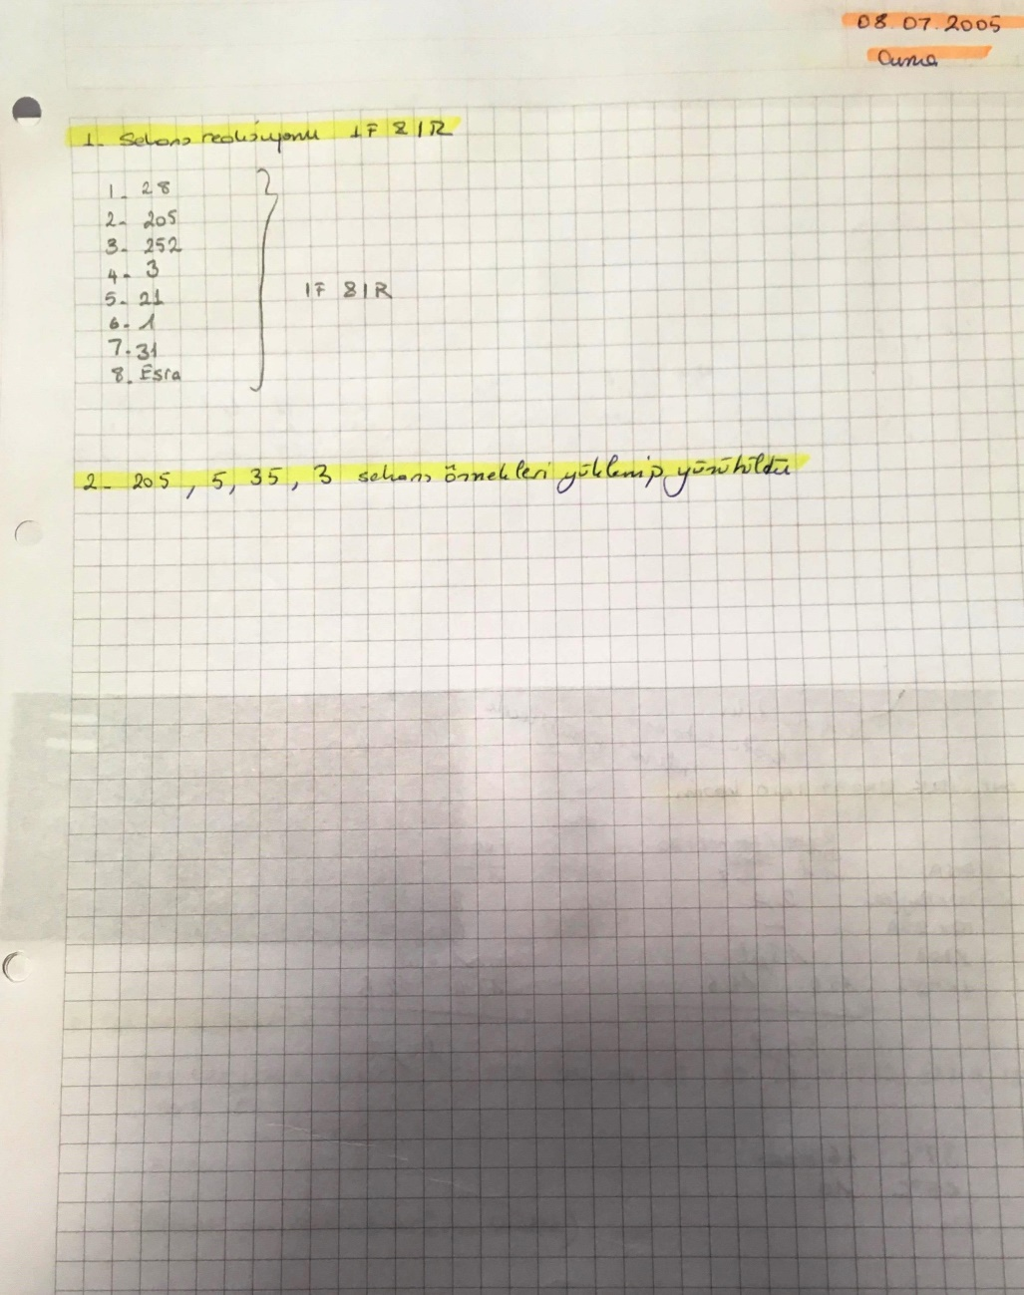

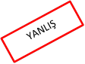

- Her kaydın tarihi belirtilmelidir.
- Her kayıtla ilgili protokoller, reaktifler ve lot numaraları not edilmedir.
- Planlanan ve gerçekleştirilen tüm deneylerin detayları konu hakkında bilgi sahibi olan bir başka bilim insanının ne yapıldığını, neden yapıldığını ve ne sonuç alındığını anlayabileceği ölçüde verilmelidir.
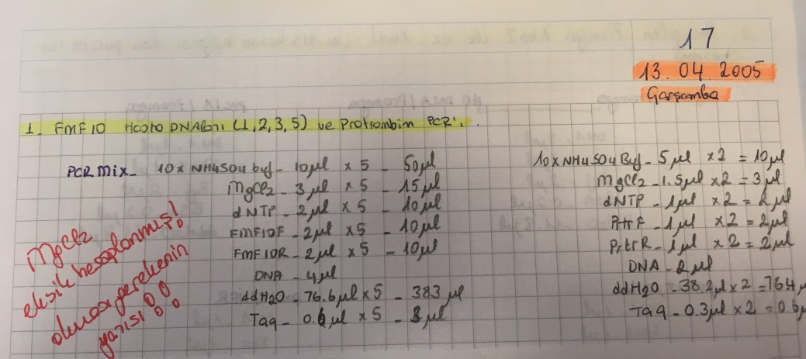
DOĞRU
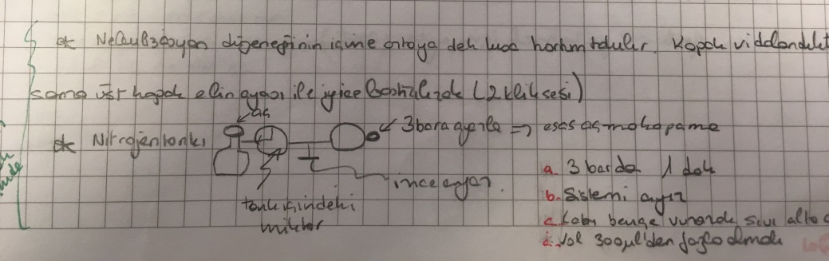
DOĞRU
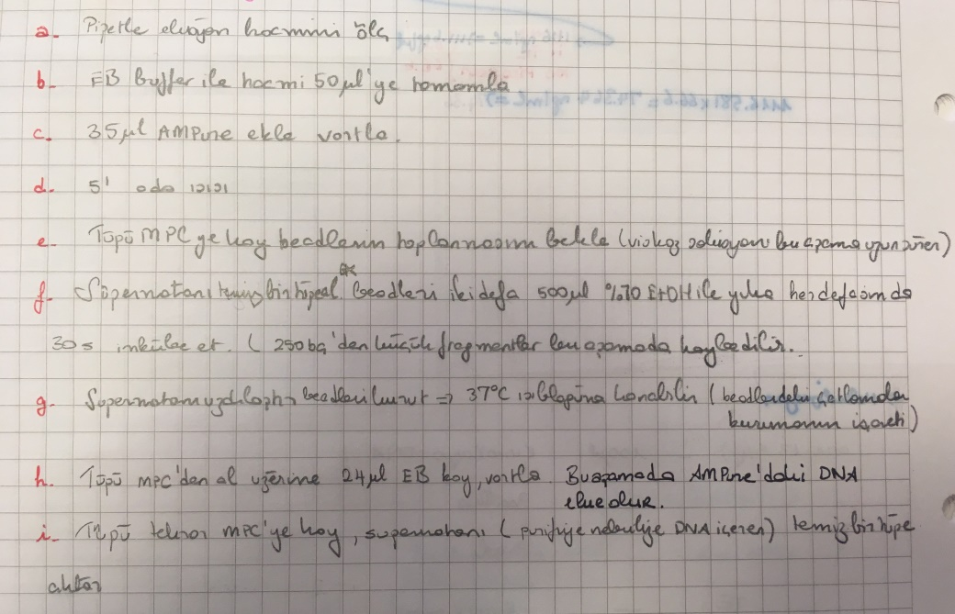
DOĞRU
- Her deneyin önemi açıklanmalı, gözlemler, sonuçlar ve gerekli ise yapılan işlerle ilgili yorumlar eklenmelidir. Deneyin gerçekleştirildiği anda gereksiz görülen bir detay daha sonra kritik öneme sahip olabilir. Laboratuvar defteri yaşayan bir dökümandır ve ona bir kişilik kazandırmakta hiçbir sorun yoktur. Bu nedenle “ Sonunda başardım !!” ve benzeri kişisel yorumlar katılması uygundur, hatta önerilir. Ancak bunlar daha sonra patent başvurularında ürünün güvenirliliğini riske atacak haddini aşan yorumlar olmamalıdır.
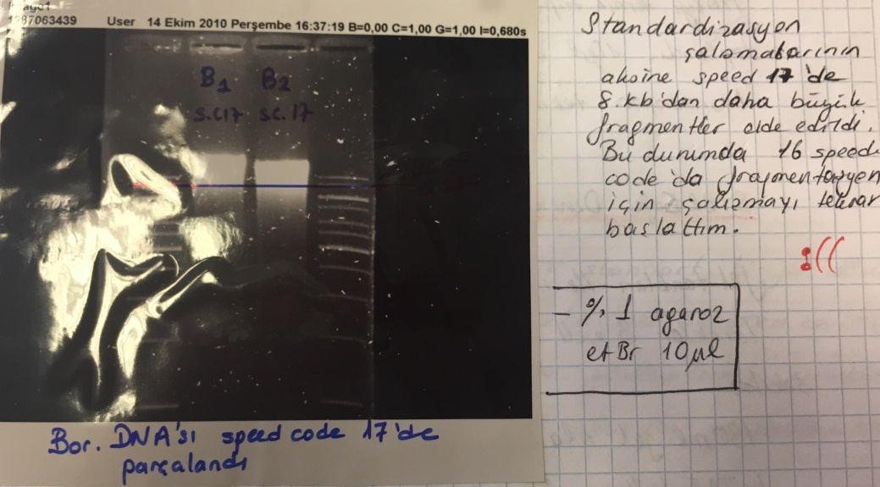
DOĞRU
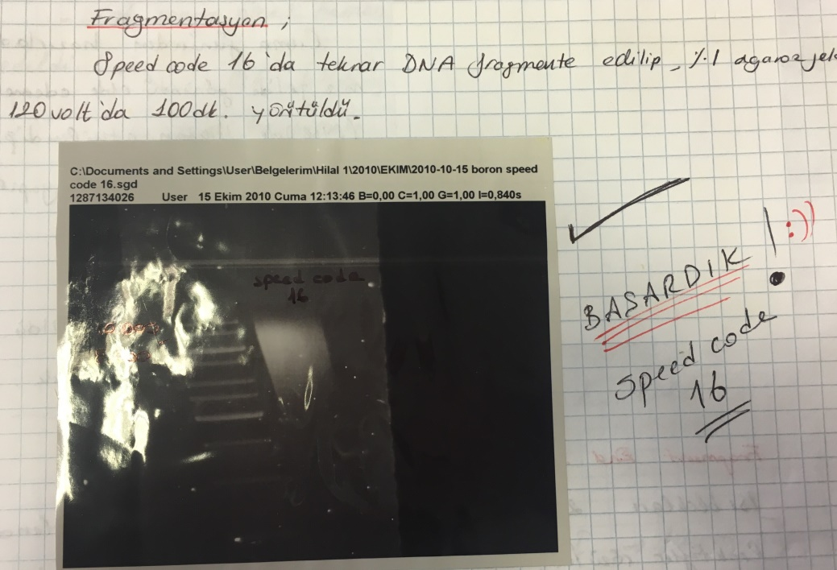
DOĞRU

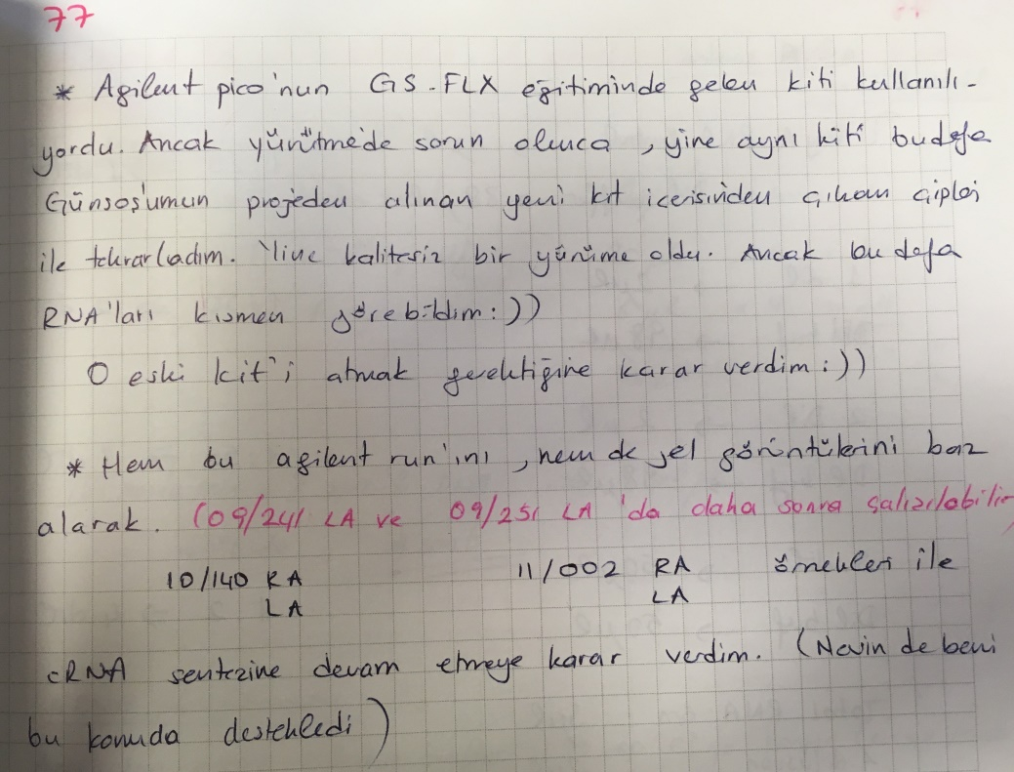
DOĞRU
YANLIŞ

- Süreçle ilgili fotoğraflar, cihazlardan alınan çıktılar ve benzeri kanıtlar deftere kopup düşmeyecek şekilde yapıştırılmalıdır.
- Dökümanlar deftere yapıştırılmayacak kadar büyük olduğunda ise tarih atılarak imzalanmalı ve defterle ilişkilendirilerek bir dosyada tutulmalıdır.
- Bir deney daha önce anlatıldıysa, standart bir prosedür olduğu gibi kullanıldıysa ve daha önce anlatılan çalışma ile ilgili herhangi bir değişiklik yapılmadıysa deney tekrar yazılmaksızın ilgili sayfa refere edilebilir. Eğer standart, benzer prosedürlerin tekrar yazılmasını gerektiren bir çalışma yapılıyorsa önceden çıktısı alınan formların yapıştırılarak kullanılması zaman kazandıracaktır.
- Laboratuvar defteri ve içerikleri gizli ve çok değerlidir. Güvenli bir yerde tutulmalı ve kayıp olma durumunda bu proje yöneticisine derhal bildirilmelidir. Laboratuvardan bir süre uzak kalacak bir araştırmacı laboratuvar defterinin yeri hakkında proje yöneticisine bilgi vermelidir. Araştırmacı kalıcı olarak enstitüden ayrıldığı takdirde defterlerinizin araştırma yürütücüsüne teslim edildiğinden emin olunmalıdır.
- Laboratuvar defteri enstitünün malı olmasının yanında kullanan araştırmacı ve ekip üyeleri açısından da değerli bir materyaldir. Bu nedenle kopyalanmalıdır.
- Arşivlenme, laboratuvar defterinin kolay ulaşılır bir sistem içerisinde saklanmalıdır. Ya proje danışmanının ya da enstitünün bu amaçla bir arşiv sistemi olmalıdır. Arşivleme için en iyi opsiyon kilitlenebilir bir dolap sistemidir ve bu sistemde defterler araştırmanın, araştırmacının adı ve defterin kullanıldığı tarih aralığının yazıldığı bir etiket ile işaretlenmelidir.
Kayıtların korunması çok önemlidir. Araştırmacı her gün laboratuvarı terk ettiğinde defterini danışmanın bulabileceği bir yere tercihen hep aynı yere bırakmalıdır. Her ne kadar en ideali bu olsa da her gün defterin kilit altında tutulması çok pratik değildir. Laboratuvar içerisinde değerli birçok eşya, malzeme ve elbette defterlerin güvenliği açısından daima kilitli tutulmalıdır.

Laboratuvar defteri tutarken dikkat ve takip edilmesi gereken evrensel kurallar aşağıda listelenmiştir.

LABORATUVAR DEFTERİ KAYIT TUTMA KURALLARI
- GENEL HUSUSLAR
  - Laboratuvar defteri teslim alındığı günden itibaren beraberinde verilen kayıt tutma kılavuzunda belirtilen kurallara uygun şekilde kullanılacaktır.
  - Laboratuvar defterine tüm fikirler ve veriler girilmelidir. Girişler bir başka bilim insanının deneyleri anlamasını ve tekrarlamasını sağlayacak kadar açık olmalıdır.
- Laboratuvar Defterinin Şekilsel Özellikleri ile ilgili Hususlar
  - Biyoteknoloji Enstitüsü laboratuvar defteri birbirine bağlı ardışık sayfalardan oluşan sert kapaklı bir defterdir. Söz konusu defter laboratuvarda çalışmaya başlayacak araştırmacıya, grup lideri tarafından kayıt tutma kılavuzu ve kuralları içeren dokümanlar ile birlikte verilecektir.
  - Defter kapağında defterin kullanıldığı tarih aralığı, kullanıcının ad ve soyadı ile kullanıcının dâhil olduğu laboratuvar grubu açıkça yazılı olmalıdır.
  - Defteri teslim alan araştırmacı defter sayfalarının önceden numaralandırılmış olduğunu ve aradan eksilen sayfa olmadığını kontrol etmelidir.
  - Defterin başında yaklaşık 5 sayfalık alan sayfa numaraları ile birlikte, yapılan deneylerin sıralandığı indeks bölümüne ayrılmış olmalıdır.
- Laboratuvar Defterinde Tutulan Kayıtlara Yönelik Hususlar
  - Laboratuvar defterinde her gün yeni bir sayfa tarih ve deney başlığı girilerek kullanılacaktır.
  - Kayıtlar silinmez kalem kullanılarak tutulmalıdır.
  - Herhangi bir düzeltme yapılacağı takdirde altta kalan yazı okunabilecek şekilde tek bir çizgi çekerek yapılmalı, asla silgi ya da daksil kullanılmamalıdır.
  - Bir protokol ilk defa bu defterde geçeceği zaman ayrıntılı olarak yazılmalıdır. Bu çıktı alınan bir protokolün deftere yapıştırılması şeklinde de olabilir. Ardından tekrar aynı protokol kullanılacağında ilgili sayfanın refere edilmesi yeterli olacaktır.
  - Yapılan her deneyin ilk kaydında protokol beraberinde deney bileşenleri de (marka, katalog no, lot no …vs) yazılacaktır.
  - Deneyin her aşamasının amacı açık bir şekilde yazılacaktır.
  - Her sayfa gün sonunda araştırmacı tarafından imzalanarak onaylanacaktır.
  - Azami 4 haftalık aralıklarla defter grup liderine kontrol ettirilip paraflatılacaktır.
  - Deneyler ve sonuçları ile ilgili fotoğraflar, cihaz çıktıları, ….vs deftere güvenli bir şekilde yapıştırılacak ve üzerine gerekli notlar eklenecektir. Dokümanlar deftere yapıştırılmayacak kadar büyük olduğunda, üzerine tarih atılarak, ilgili defter sayfası ile ilişkilendirilerek bir dosyada tutulacaktır.
  - Deneylerle ilgili alınan elektronik veriler aylık periyotlarla yedeklenecek ve deftere not edilecektir.
  - Defter sayfasında 4 satırdan daha fazla boşluk kaldığında alan bir kayıt eklenmeyeceğini garantileyecek şekilde çapraz çizgi ile kapatılmalıdır.
  - Eğer sayfalar imzalanıp, onaylandıktan sonra bir değişiklik yapılması gerekirse, değişiklik hem kullanıcı hem de grup lideri tarafından tarih belirtilerek paraflanmalıdır.
- Laboratuvar Defterinin mülkiyeti ve arşivlenmesi ile ilgili Hususlar
  - Laboratuvar defteri kullanıcının değil, enstitünün mülkiyetindedir.
  - Laboratuvar defteri asla laboratuvardan dışarı çıkartılamaz.
  - Defter kullanıcısı grup liderinin bilgisi dahilinde defterin kopyasını alma hakkına sahiptir.
  - Laboratuvar defteri araştırmacının laboratuvarla ilişkisi kesildiğinde ya da defter dolduğunda bir tutanak beraberinde grup liderine teslim edilecektir.
  - Teslim alınan defter Enstitünün sağladığı, kilitli bir dolap sisteminde tanımlayıcı bir kod verilerek arşivlenecektir.

